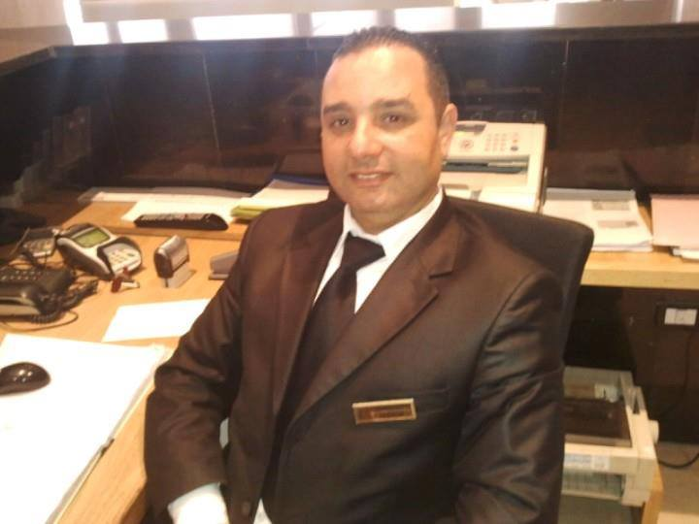
CURRICULUM VITEA
Nom & Prénom : BEN SLAMA Hatem
Date et lieu de naissance : le 04 Septembre 1967 à Tunis
Adresse : 04 rue Fatma Zahra El Yasminette Ben Arous Tunis
Nationalité : Tunisienne
Etat civil : Marié
Nombre d’enfants : 02
Service militaire : effectuer en 1992
Permis de conduire : oui
Téléphone : 98267474
Email : benslamahatem@gmail.com

Niveau scolaire : 7éme Année secondaire section Math-sciences
Diplôme : B.E.H (Brevet de l’école hôtelière) Hammamet
Formation professionnelle : inscrit à l’institut Maghrébin de management (1ere année BTS)
Stages : Septembre 1990 Hôtel PHENICIA Hammamet
Décembre 1990 Hôtel Bel azur Hammamet
Février 1991 Hôtel Résidence Hammamet
Aout 1991 Hôtel Venus Hammamet
Décembre 1991 Hôtel le Palmier Hammamet
Formation : Accueil et la qualité de service à L’Institut Sidi Dhrif

EXPERIENCES PROFESSIONNELLES

HOTEL | PERIODE | POSTE
ROYAL RUSPINA****  Monastir | Mai 2017 à nos jours | Directeur d’hébergement
AFRICA JADE THALASSO**** Korba | Aout 2016 au Avril 2017 | Directeur d’hébergement
OASIS ALGER***** en Algérie | Novembre 2015 au 24 Avril 2016 | Directeur d’hébergement
DESSOLE BELLAVISTA**** Monastir | Janvier 2015 au 31 Aout 2015 | Sous-directeur chargé de l’hébergement
NESSERINE**** Hammamet | Aout 2014 au janvier 2015 | Chef de réception
GOLDEN TULIP SABRI**** Annaba en Algérie | Février 2014 au 15 juillet 2014 | Directeur d’hébergement
GOLF ROYAL *** Tunis | Mai 2008 au Janvier 2014 | Chef de réception
DOMINA SULTAN BEACH*** Hammamet | Mars 2007 au 31 Décembre 2007 | Directeur d’hébergement
NOZHA BEACH**** Hammamet | Septembre 2006 au 31 Décembre 2006 | Chef de réception
RIVIERA**** Sousse | Mai 2006 au Septembre 2006 | Chef de réception
EL MOURADI HOTELS***** GAMMARTH | Avril 2005 au 31 décembre 2005 | Chef de réception
IMPERIAL PARK**** Yasmine Hammamet | Avril 2004 au Janvier 2005 | Chef de réception Acting directeur d’hébergement
DAR ISMAIL***** Tabarka | 15 Décembre 2003 au 30 Avril 2004 | Chef de réception
THALASSA**** Monastir | Mai 2003 à l’Aout 2003 | Chef de réception
KHAMSA CORINTHIA**** Gammarth | Décembre 2002 Mai 2003 | 1er Secrétaire de réception
HOTEL DU PARC*** Tunis | Mai 1998 au Novembre 2002 | Acting chef de réception
CARLTON*** Tunis | Mai 1997 Janvier 1998 | 1er secrétaire de réception
PALMYRE**** Tozeur | Mai 1996 Septembre 1996 | 1er secrétaire de réception
IBN KHALDOUN *** Tunis | 25-06-1994 au 07-04-1996  &  11-09-1996 au 11-04-1197 | Réceptionniste
VILLAGE DE VACANCE LA NORIA  Gammarth | Avril 1993 Octobre 1993 | Réceptionniste

Les langues :

 | Parler | Ecrie | Très bien | bien
Français | X | X | X
Anglais | X | X |  | X
Allemand | X | X |  | X
Italien | X |  |  | X

Système informatiques :

Connaissance parfaite de l’office World et Excel
Les systèmes convoités sont : IBM, SIGMA, 3S, ARABSOFT et l’HOTIX

